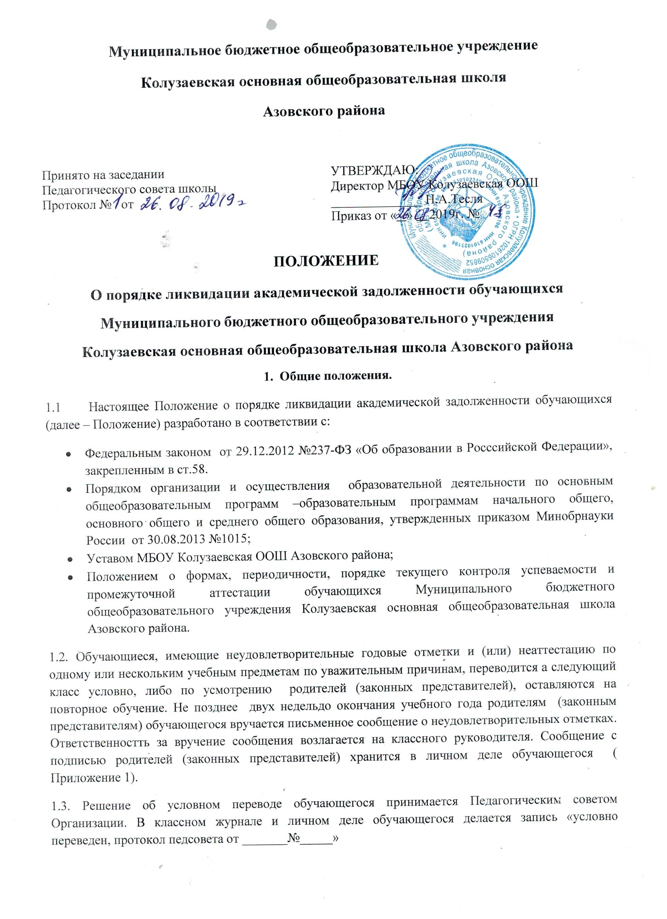

1.4.Обучающиеся, имеющие академическую задолженность, вправе пройти повторную промежуточность аттестацию по соответсвующим учебным предметам не более двух раз в сроки определяемые образовательной Организацией, в пределах одного года. В указанный период не включается время болезни обучающегося и (или) иных уважительных причин.
1.5. Обучающиеся, не ликвидировавшие академическую задолженность по усмотрению родителей (законных представителей):
- Остаются на повторное обучение;
- Переводятся на обучение по адаптированной образовательной программе в соответствии с рекомендациями психолого-медико-педагогической комиссии (ПМПК);
- Переводятся на обучение по индивидуальному учебному плану.
Не допускается повторное обучение обучающихся первых классов. В то же время возможно дублирование программы первого класса при наличии письменного заявления родителей (законных представителей) обучающегося и рекомендации районной психолого-медико-педагогической комиссии по определению образовательной программы, формы получения образования и (или) созданию специальных условий для получения образования.
  - Основные понятия, используемые в настоящем Положении:
Академическая задолженность –это наличие неудовлетворительных годовых отметок и
(или) неаттестации по одному или нескольким учебным предметам учебного плана
при отсутствии уважительных причин.
Промежуточная аттестация - это процедура оценки степени и уровня освоения
обучающимся образовательной программы, в том числе отдельной части или всего объема
учебного предмета, курса образовательной программы по предметам учебного плана
образовательной организации . Проводится учителем– предметником или школьной экзаменационной комиссией.
Условно переведенными в следующий класс считаются обучающиеся, имеющие по итогам
учебного года академическую задолженность по одному или нескольким предметам учебного плана.
1.7 Настоящее Положение принимается Педагогическим советом, утверждается приказом директора образовательной организации и действует с момента издания приказа.
1.8. Все вопросы ликвидации академической задолженности обучающимися, не урегулированные настоящим Положением, разрешаются на основе нормативных актов вышестоящих органов управления образованием.
1.9. Положение принимается на неопределенный срок. Изменения и дополнения к положению принимаются Педагогическим советом . После принятия новой редакции Положения предыдущая редакция утрачивает силу.

2.Организация и сроки проведения ликвидации академической задолженности.

2.1 Педагогический совет принимает решение об условном переводе в следующий класс
учащихся, имеющих академическую задолженность. Директор образовательной организации на основании решения Педагогического совета издает приказ об условном переводе учащихся в следующий класс и возложении ответственности на заместителя директора по учебно-воспитательной работе за создание условий для ликвидации задолженности в течение года для условно переведенных учащихся.
2.2. Родителям (законным представителям) обучающегося своевременно доводится решение
Педагогического совета о повторном обучении в данном классе или условном переводе
обучающегося в следующий класс. Ответственность за вручение письменного сообщения
возлагается на классного руководителя. Сообщение с подписью родителей (законных
представителей) хранится в личном деле обучающегося. (Приложение 2)
2.3. Обучающиеся обязаны ликвидировать академическую задолженность в пределах одного
года с момента её образования. Прохождение промежуточной аттестации возможно не более
двух раз в сроки, установленные образовательной организацией и согласованные с родителями (законными представителями).
2.4.Ответственность за ликвидацию академической задолженности обучающихся в отведенные
сроки возлагается на их родителей (законных представителей). Организация промежуточной аттестации для установления соответствия результатов освоения обучающимися основных образовательных программ соответствующим требованиям федерального государственного образовательного стандарта или образовательного стандарта осуществляется на основании письменного заявления родителей (Приложение 3).
2.5. Освоение учащимся основной образовательной программы по курсу, предмету (модулю) по
совместному решению родителей (законных представителей) обучающегося, переведенного
условно, и образовательной организацией может быть организовано:
-с привлечением учителя-предметника учреждения в рамках уроков, индивидуальных,
групповых занятий;
-с привлечением родителями педагога, имеющего право на ведение индивидуальной трудовой
деятельности;
-родителями самостоятельно;
-в рамках самоподготовки обучающегося.
2.6. Образовательная организация вправе по согласованию с родителями (законными представителями) обучающегося установить график дополнительных занятий и (или) график ликвидации академической задолженности, только не в каникулярное время.
Контроль за ликвидацией академической задолженности возлагается на заместителя
директора по учебно-воспитательной работе.
2.7. Повторную промежуточную аттестацию рекомендуется проводить не позднее первого
месяца учебного периода, следующего за учебным периодом, в котором образовалась
академическая задолженность.
Сроки проведения повторной промежуточной аттестации обучающегося по предмету,
который не был освоен учащимся на момент завершения предыдущего учебного года,
устанавливаются индивидуально, в зависимости от результативности коррекционной работы по
ликвидации академической задолженности, утверждаются директором образовательной организации.
2.8. Повторная промежуточная аттестация проводится комиссией, назначенной директором
Образовательной организации. В состав комиссии входит не менее 3-х человек, в том числе председатель (заместитель директора по УВР) и учитель-предметник, проводивший промежуточную аттестацию. Окончательный результат промежуточной аттестации выставляется по согласованию членов комиссии. При расхождении оценок отметка председателя комиссии является решающей. Отметка выставляется и доводится до сведения обучающегося и родителей (законных представителей) не позже чем через три рабочих дня после проведения промежуточной аттестации.
2.9. Форму ликвидации академической задолженности определяет учитель с учетом уровня
подготовки обучающегося, его индивидуальных особенностей, содержания учебного материала
и используемых им образовательных технологий. Избранная форма ликвидации академической
задолженности, график консультаций обучающегося в течении отведенных сроков сообщается
учителем администрации образовательной организации в течении трех дней с момента решения Педагогического совета об условном переводе обучающегося. (Приложение 4).
2.10. Организация работы с учащимися, условно переведенными в следующий класс, является
объектом контроля администрации.

3. Порядок перевода обучающегося в следующий класс после ликвидации
академической задолженности.

3.1. После ликвидации академической задолженности составляется акт о ликвидации
академической задолженности в двух экземплярах, один из которых хранится у заместителя
директора по учебно-воспитательной работе, а второй в личном деле обучающегося.
Педагогический совет принимает решение о пёреводе учащихся в следующий класс.
Директор школы на основании решения Педагогического совета издает приказ о переводе
учащихся в следующий класс.
3.2. Учитель в журнале на странице соответствующего предмета выставляет после
неудовлетворительной годовой отметки в два столбика оценку за промежуточную аттестацию и
итоговую отметку.
3.3 Классный руководитель фиксирует решение Педагогического совета в итоговой ведомости
классного журнала «переведен в … класс, протокол педсовета от… №…», выставляет итоговую
отметку в личное дело обучающегося; знакомит родителей (законных представителей) с решением Педагогического совета и приказом директора о переводе обучающегося в
следующий класс.

4.Обучение учащихся, не ликвидировавших академическую задолженность.

4.1. Обучающиеся, не освоившие основные образовательные программы начального общего,
основного общего образования, не допускаются к обучению на следующих уровнях общего
образования.
4.2. Обучающиеся в образовательной организации по образовательным программам начального общего, основного общего образования, не ликвидировавшие в установленные сроки академической задолженности с момента ее образования, по усмотрению их родителей (законных представителей) оставляются на повторное обучение, переводятся на обучение по адаптированным образовательным программам в соответствии с рекомендациями психолого-медико-педагогической комиссии либо на обучение по индивидуальному учебному плану.
4.3 Обучающиеся по образовательным программам начального общего, основного общего образования в форме семейного образования, не ликвидировавшие в установленные сроки академической задолженности, продолжают получать образование в образовательной организации.

Приложение 1
к Положению о порядке
ликвидации академической задолженности
обучающимися МБОУ Коузаевская
ООШ Азовского района

Форма сообщения о неудовлетворительных отметках по итогам года
(хранится в личном деле обучающегося)

УВЕДОМЛЕНИЕ
Уважаемый (ая, ые)__________________________________________________________.
Ваш сын (дочь)__________________________________ ученик (ца) _______класса,
(Ф.И..)

не освоил(а) общеобразовательную программу за 20__ /20__ учебный год. Имеет
академическую задолженность по следующим (ему) предметам(у)
______________________________________________________________________________
В соответствии со ст. 58 Закона РФ «Об образовании в Российской Федерации», п.51
«Типового положения об общеобразовательном учреждении»,
обучающиеся, имеющие неудовлетворительные годовые отметки и (или) неаттестацию по
одному или нескольким учебным предметам по уважительным причинам, переводятся в
следующий класс условно с последующим прохождением промежуточной аттестации не
более двух раз в сроки, определяемые школой, в пределах одного года с целью установления
ликвидации академической задолженности, либо по усмотрению родителей (законных
представителей) оставляются на повторное обучение.

Ответственность за ликвидацию обучающимися неуспеваемости и (или)
неаттестации возлагается на их родителей (законных представителей)(п. 3, п.
5 ст. 58. Закона РФ «Об образовании в Российской Федерации»).

Убедительно просим Вас сообщить в письменной форме предполагаемую дату и форму
аттестации для составления графика поэтапной ликвидации академической задолженности.

Заместитель директора по УВР

Классный руководитель

Дата Подпись ___________________/________________

Приложение 2
к Положению о порядке
ликвидации академической задолженности
обучающимися МБОУ Колузаевская
ООШ Азовского района

Форма сообщения о решении педагогического совета по итогам года
(хранится в личном деле обучающегося)

УВЕДОМЛЕНИЕ
Уважаемые родители!
Решением Педагогического совета МБОУ Колузаевская ООШ Азовского района
от _______________ №_____
Ваш ребенок __________________________________________ учении-к (ца) _______класса,
(Ф.И..)

по итогам 20__ /20__ учебного года
- оставлен (а) на повторное обучение в _____ классе
или
- условно переведен(а) в следующий класс: ____, с последующим переводом на обучение по
индивидуальному учебному плану и прохождением промежуточной аттестации по
соответствующим учебным предметам не более двух раз в сроки, определяемые Школой, в
пределах одного года.
Ответственность за ликвидацию обучающимися неуспеваемости и (или)
неаттестации возлагается на их родителей (законных представителей)

Убедительно просим Вас сообщить в письменной форме предполагаемую дату и форму
аттестации для составления графика поэтапной ликвидации академической задолженности.

Основание
- ст. 58 Закона РФ «Об образовании в Российской Федерации»;
-установление академической задолженности Вашего ребенка по предмет- у(ам)________________________________________________________ учебного плана ________
класса в 20___/____ учебном году
- ознакомление с результатами учебного года и согласие родителей (законных представителей)
от_________________.

Заместитель директора по УВР

Классный руководитель

Дата Подпись ___________________/________________

Приложение 3
к Положению о порядке
ликвидации академической задолженности
обучающимися МБОУ Колузаевская
ООШ Азовского района

Форма заявления родителей (законных представителей) на
прохождение промежуточной аттестации (установление факта ликвидации академической задолженности)

Директору МБОУ Колузаевская
ООШ Азовского района
Н.А.Тесля
от___________________________________
(фамилия, имя, отчество полностью)
________________________________________
________________________________________
место регистрации (адрес)
________________________________________
________________________________________
________________________________________
Сведения о документе, подтверждающем статус законного
представителя (№, серия, дата выдачи, кем выдан)
_______________________
телефон

Заявление.

Прошу организовать проведение промежуточной аттестации (моему(й) сыну(дочери))
_________________________________________________________________________
(ФИО полностью)
за курс __________________класса (по предмету(ам) _____________________
________________________________________________________________________) в период
________________________
для определения уровня образования по предмету (ам) Учебного плана Школы и установления
факта ликвидации академической задолженности по итогам _________________ учебного года;

С лицензией на осуществление образовательной деятельности, свидетельством о
государственной аккредитации, Уставом МБОУ Колузаевская ООШ Азовского района,
образовательной программой МБОУ Колузаевская ООШ Азовского района, Положением о формах, периодичности и порядке текущего контроля успеваемости и промежуточной аттестации, Положением о порядке ликвидации академической задолженности обучающимся МБОУ Колузаевская ООШ Азовского района
ознакомлен(а).

Дата____________________ Подпись ___________________/________________
(Фамилия, инициалы)

Приложение 4
к Положению о порядке
ликвидации академической задолженности
обучающимися МБОУ Колузаевская
ООШ Азовского района

Форма ликвидации академической задолженности график консультаций обучающегося
(сдается учителем заместителю директора по УВР в течении трех дней с момента решения
Педагогического совета об условном переводе обучающегося.)

Служебная записка
По итогам 20___/20___ учебного года мною___________________________
выставлены неудовлетворительные годовые отметки по предмету________________
ученик-у(ам)___________класса
________________________________________________________________________
ФИ
Планируемые сроки ликвидации академической задолженности обучающихся ___________

График консультаций_________________________________________________________

Объем академической задолженности (темы)

Форма промежуточной аттестации _________________
Дата промежуточной аттестации______________
Согласование с родителями (от какого числа)_____________

Дата Подпись

